**Réaliser un audit SEO efficace en 15 points**

Src : <https://www.lafabriquedunet.fr/seo/articles/audit-seo-efficace/>

Un audit SEO peut être entrepris à n’importe quelle étape du cycle de vie du votre site web. Son objectif est d’identifier des axes d’amélioration, de mettre au jour d’éventuels problèmes cachés ayant un impact sur le trafic et d’optimiser le référencement naturel. Lors d’un audit SEO, plusieurs éléments doivent être contrôlés : les URL, les liens, les redirections, les mots-clés, les contenus, les sitemaps, les balises title, etc. Nous avons élaboré pour vous une checklist des 15 points à vérifier lors de votre [audit SEO](http://www.eskimoz.fr/audit-seo/).

**#1 L’accessibilité**

Votre site doit être accessible pour les internautes, mais aussi par les crawlers des moteurs de recherche. Des pages qui sont inaccessible ne seront pas indexées, et donc ne seront pas référencées. Concrètement, le contenu de votre site doit être accessible au format HTML et ne doit pas contenir d’éléments JavaScript trop compliqués à analyser. Il faut notamment éviter les fichiers Adobe Flash, que Google lit très mal.

Un élément clé de l’accessibilité réside dans l’architecture du site web, sur l’organisation des contenus et des fichiers. Une architecture claire permet aux moteurs de recherche de relier plus facilement les différents contenus et aux internautes de trouver plus facilement ce qu’ils recherchent.

Un site avec des contenus bien ordonnés et hiérarchisés entre eux aide les moteurs de recherche à comprendre les relations sémantiques entre les différentes sections du site web. Toujours dans l’optique de rendre votre site plus accessible, pensez à créer un sitemap et à le soumettre à Google.

*Si vous souhaitez auditer un site e-commerce, nous vous invitons à découvrir les*[*15 vérifications pour s’assurer que votre site Ecommerce est optimisé pour le référencement naturel*](https://www.lafabriquedunet.fr/creation-site-ecommerce/articles/checklist-seo-ecommerce/)*.*

**#2 Les diagnostics sur Google Search Console**

Il est important de contrôler régulièrement la bonne santé technique de votre site web. Et pas seulement à l’occasion de l’audit SEO. Voici les 4 étapes du contrôle technique à suivre pour réaliser les diagnostics sur votre site :

* Vérifiez sur votre compte [Google Search Console](https://www.google.com/webmasters/tools/) (et éventuellement votre compte [Bing Webmaster Tools](https://www.bing.com/toolbox/webmaster) si vous en avez un) que votre domaine a bien été validé. Google Search Console et Bing Webmaster Tools permettent d’analyser la manière dont les moteurs de recherche voient et lisent votre site internet. Vérifiez régulièrement que vous n’avez pas reçu de message de Google ou de Bing. En effet, à chaque fois que vous recevez une pénalité (pour duplicate content par exemple), le moteur de recherche vous prévient par message.
* Toujours sur Google Search Console, vérifiez l’index de votre site web, c’est-à-dire le nombre de pages web indexé dans le moteur de recherche. Si vous constatez un changement brutal du nombre de pages indexées, c’est qu’il y a surement un problème quelque part. Comparez le nombre de pages indexé avec le nombre total de pages que contient votre site web : cela vous permettra de savoir si votre site est globalement bien indexé par Google…ou pas. Si l’écart est de l’ordre de 20%, il n’y a pas trop d’inquiétude à se faire. En revanche, si l’écart va du simple au double, ou du simple au triple, vous devez chercher à comprendre pourquoi.

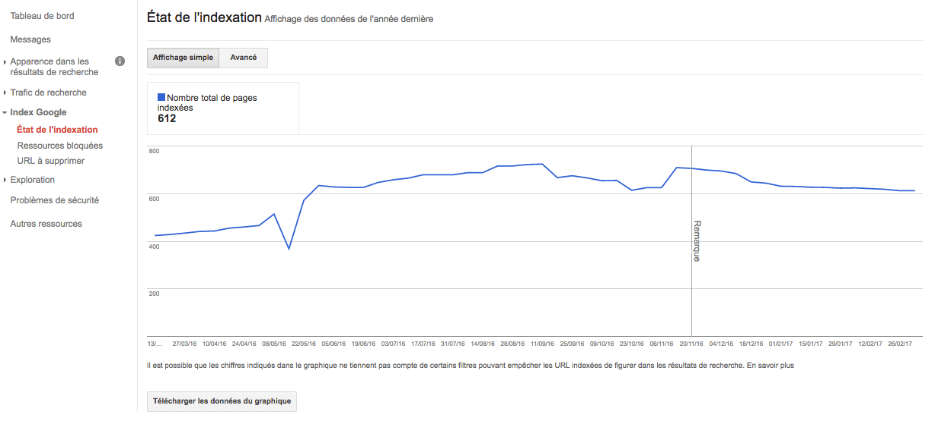

* Vérifiez qu’il y a concordance entre la manière dont vos pages sont lues par les robots de Google et la manière dont elles apparaissent aux internautes. Faites des tests sur plusieurs pages de votre site.

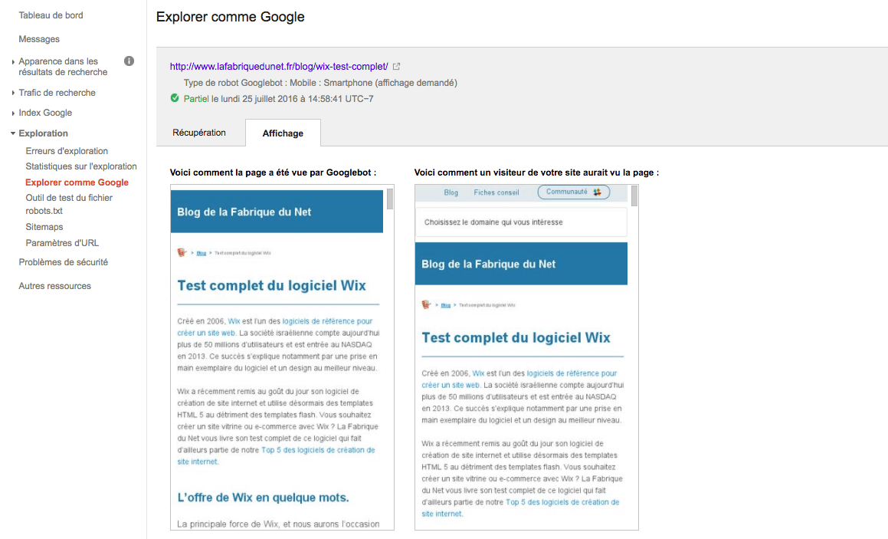

* Vérifiez votre positionnement sur les mots-clés importants de votre site. Si vous avez un site de qualité sur – mettons – les pandas roux et que votre site apparaît en 500ème position sur la requête « panda roux », c’est qu’il y a surement un problème quelque part (une pénalité Google ?).

*Un audit SEO suppose une bonne connaissance du fonctionnement du Google Search Console. Si vous n’êtes pas encore à l’aise avec cet outil, nous vous invitons à découvrir notre*[*tutoriel complet Google Search Console*](https://www.lafabriquedunet.fr/seo/articles/utiliser-google-search-console/)*.*

**#3 Les mots-clés**

La qualité de votre référencement naturel dépend de votre capacité à bien vous positionner sur les mots-clés cibles de votre site web. Plusieurs outils SEO permettent d’analyser les performances SEO sous l’angle « keywords ». Pour identifier les mots-clés qui apportent le plus de trafic sur votre site, vous pouvez aussi utiliser Search Console, en allant dans Trafic de recherche ==> Analyse de la recherche. Si vous constatez que des mots-clés qui avaient l’habitude de vous rapporter du trafic ne fonctionnent plus, c’est probablement le signe qu’il y a un problème. Dans l’optique d’optimiser votre référencement naturel, focalisez vos efforts sur les mots-clés dont la position est comprise entre 5 et 20. Ce sont des mots-clés sur lesquels, à force d’efforts, vous pouvez espérer vous positionner dans les premiers résultats.

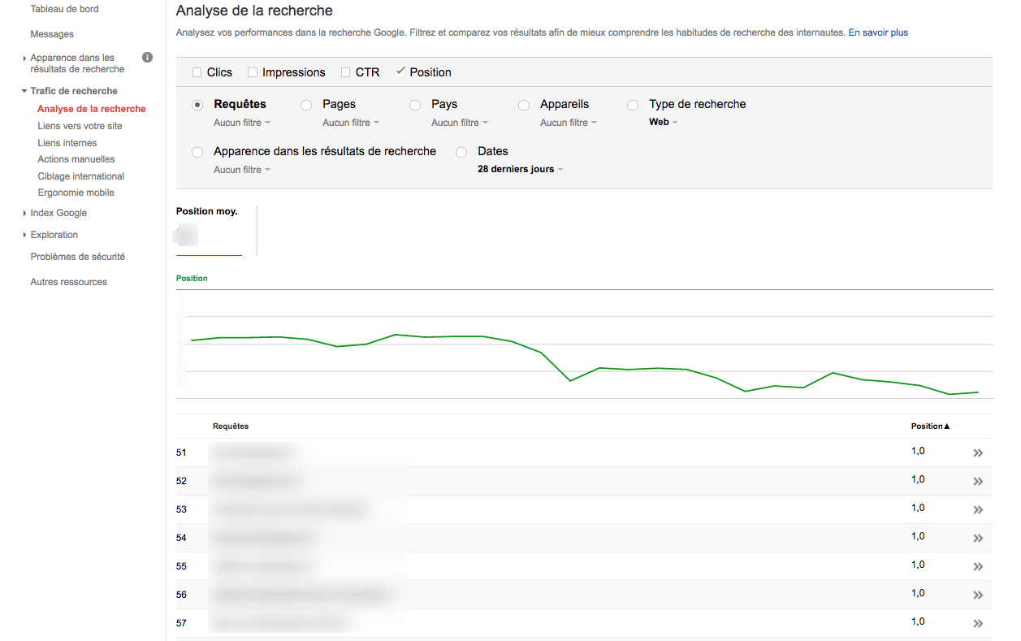

*Découvrez*[*pourquoi et comment bien cibler les mots-clés de son site web ?*](https://www.lafabriquedunet.fr/seo/articles/comment-cibler-mots-cles/)

**#4 Les contenus**

Au niveau des contenus de votre site, vous devez contrôler trois éléments en priorité :

* La profondeur des contenus, leur qualité et leur optimisation. Vos contenus doivent être informatifs (placez-vous toujours à la place de vos lecteurs) et suffisamment longs. Il faut que vous ayez plus de longs textes que de textes courts. Si vos contenus sont trop légers, prenez le temps de les enrichir.
* Le duplicate content. Beaucoup de sites ont des contenus dupliqués, sans même toujours que l’on s’en rende compte. Vous devez en particulier faire attention à ce que votre site ne soit disponible qu’en une seule version. Il ne faut pas par exemple que vous ayez une version en « www » et une autre version sans le « www ». Si votre site est accessible en tapant www.monsite.fr ou tout simplement « monsite.fr », il faut que l’une des adresses soit une redirection. Même remarque concernant http et https. S’il y a deux versions, faites les redirections 301 nécessaires.
* La densité de publicités. Google n’aime pas les sites qui sont bourrés de blocs publicitaires.

**#5 L’écriture des URL**

Il est important d’optimiser l’écriture des URL. Une URL doit être claire, courte, décrire la principale idée de la page et indiquer la position de cette page dans l’arborescence. Si elle répond à ces critères, cela aidera autant les internautes que les moteurs de recherche eux-mêmes. Exemple d’URL bien construite : www.monsite.fr/vetements/femmes/chapeau/. Il est très conseillé d’intégrer le mot-clé principal de la page dans l’URL, mais ne tombez pas dans le piège du keyword-stuffing (bourrage de mots-clés). Du type : www.monsite.fr/vetements/femmes/chapeau-chapeaux-femmes.

audit seo structure url

**#6 Les redirections**

Lorsqu’une page n’a plus de raison d’être sur le site, il est de coutume de la rediriger vers une page plus pertinente en faisant une redirection 301. C’est la technique la plus utilisée, même si ce n’est pas la seule. Avant de générer vos redirections, vous devez considérer les différentes techniques existantes.

Google recommande d’opter pour les redirections 301, car cela indique le caractère permanent des redirections. En utilisant les redirections 302, vous signalez qu’une page a change d’adresse de manière temporaire. Si vous n’utilisez pas le bon type de redirections, Google risque de mal interprété.

Jusqu’à récemment, il était admis que le fait d’opérer une redirection avait un impact négatif sur le page rank de la page en question. Google a déclaré que ce n’est plus le cas : tous le « jus » de la page redirigé est désormais transféré vers la nouvelle page. Ceci est valable pour toutes les formes de redirections 3XX. Il existe de nombreux outils gratuits permettant de vérifier vos redirections, notamment [Redirect Check](http://redirectcheck.com/" \t "_blank).

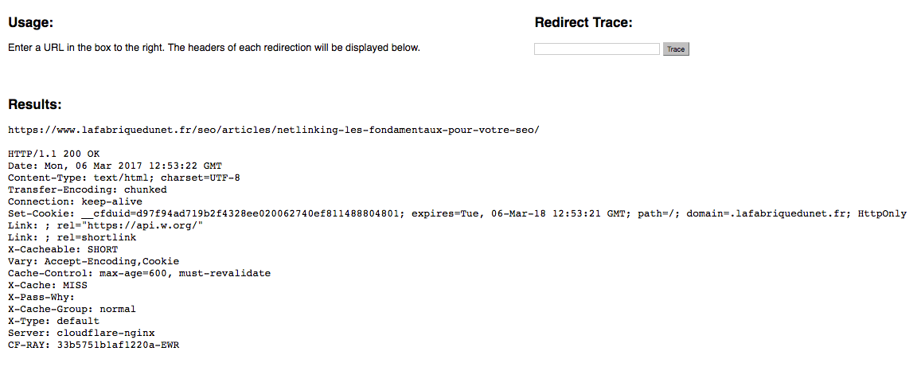

*Découvrez*[*comment conserver ses positions SEO lors de la refonte d’un site internet*](https://www.lafabriquedunet.fr/refonte-site-internet/articles/conserver-positions-seo-refonte-site-internet/)*.*

**#7 Les balises Meta et Title**

Chaque page de votre site web doit avoir une balise Meta Description et une balise Title unique. La balise Title, c’est le titre de votre page tel qu’il apparaît dans les résultats de recherche. La balise Meta correspond à la description de la page située sous le titre (toujours dans les résultats de recherche).

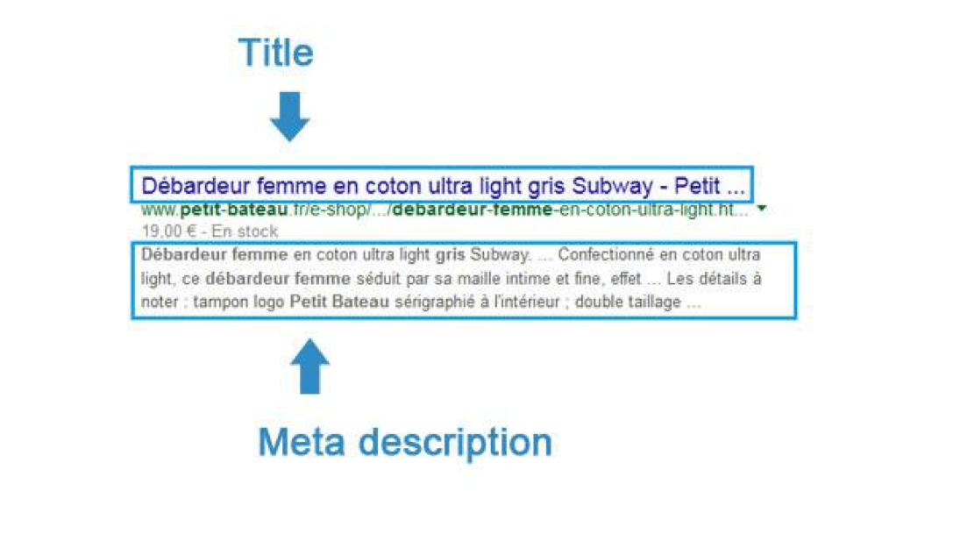L’optimisation de ces balises permet d’augmenter les taux de clics des internautes sur vos pages. Le fait de ne pas personnaliser la balise Meta peut aussi poser des problèmes d’indexation.

***Découvrez SendinBlue, la solution française de référence en Email Marketing***

Campagnes emails

Emails & SMS transactionnels

Marketing automation

[DECOUVRIR SENDINBLUE](https://fr.sendinblue.com/?tap_a=30591-fb13f0&tap_s=243951-e89264)



testé et approuvé par la Fabrique du Net :

**#8 Le sitemap et le fichier robots.txt**

Lors d’un [audit SEO](http://www.eskimoz.fr/audit-seo/), il est fortement recommandé de vérifier que les sitemaps et les fichiers robots.txt sont bien en ordre. Le sitemap (plan du site) permet à Google de mieux comprendre l’arborescence de votre site web et d’accélérer l’indexation de vos pages. Le fichier robots.txt, qui se gère depuis Search Console, permet d’indiquer à Google la liste des pages que vous ne souhaitez pas indexer. Il est possible que certaines pages ou sections de votre site soient bloquées par le fichier robots.txt – sans que vous le vouliez. Vérifiez que ce n’est pas le cas en vous rendant sur Search Console.

Extrait du Sitemap du site de la [Fnac](http://www.fnac.com/):

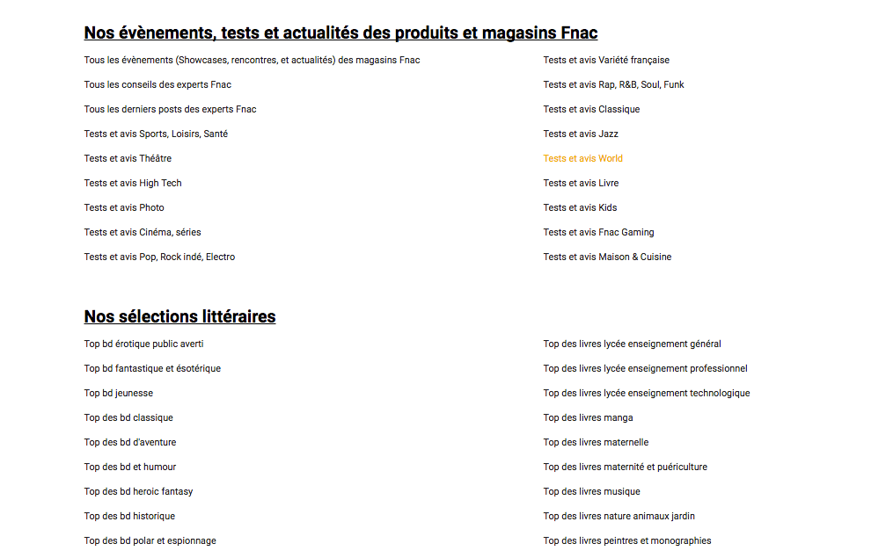

**#9 Les balises Alt (images)**

Les balises Alt permettent de décrire le contenu des images de votre site. Elles sont utiles pour deux raisons :

* Les moteurs de recherche ne peuvent pas « voir » les images comme le font les humains. Les balises alt permettent aux moteurs de recherche de comprendre le contenu de vos images.
* Certaines personnes handicapées, en particulier les aveugles, utilisent des logiciels de lecture d’écran qui les aident à décrire les éléments des pages web – dont les images. Ces logiciels utilisent la balise alt des images.



N’hésitez pas à intégrer des mots-clés dans les balises alt – sans tomber dans l’excès.

**#10 La compatibilité mobile**

De plus en plus de personnes utilisent le mobile (smartphone ou tablette) pour faire leurs recherches sur internet ou pour faire des achats. On estime aujourd’hui que plus de la moitié des recherches internet s’effectuent depuis un appareil mobile. Google a pris depuis longtemps conscience de cette évolution des comportements d’utilisation du web et incite les sites web à s’y adapter en proposant des sites « mobile friendly » (= facilement accessibles sur mobile). La compatibilité mobile est un [facteur pris en compte par Google pour le référencement](http://www.webrankinfo.com/dossiers/referencement-mobile/compatibilite-mobile-critere-seo#gref). Désormais, Google commence par lire la version mobile du site avant la version desktop.

Pour information, Google propose depuis quelques temps un service gratuit pour tester la compatibilité mobile de votre site :

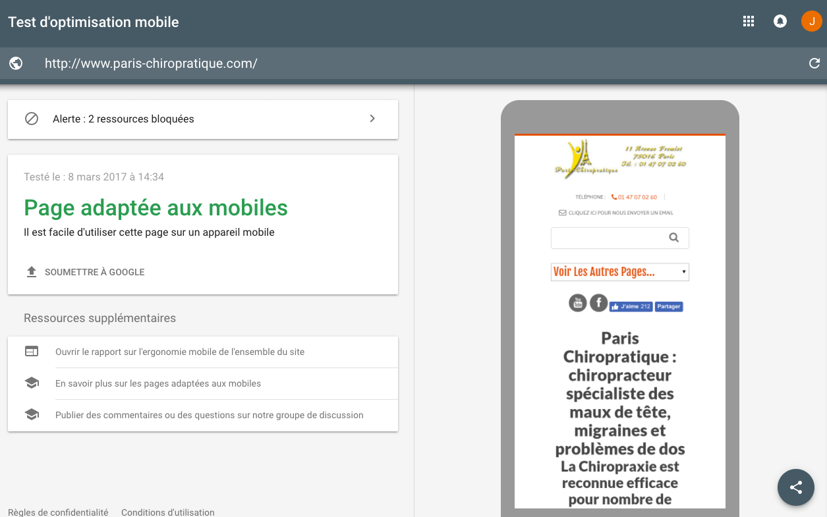

**#11 La vitesse de chargement du site**

La vitesse de chargement de votre site est un signal fort pris en compte dans l’algorithme de référencement de Google. Un site dont les pages se chargent trop lentement a pour effet de ralentir la lecture et l’indexation du site – ce qui impacte son référencement. C’est d’ailleurs un facteur de référencement de plus en plus important. Vous devez donc être vigilant et travailler pour optimiser la vitesse de chargement. Au-delà de l’aspect purement SEO, la vitesse de chargement a aussi un impact important sur l’expérience utilisateur. Un temps de chargement trop long se traduira par une augmentation du taux de rebond. Dans l’idéal, le temps de chargement doit être inférieur à deux secondes. Vous pouvez utiliser l’outil [GTMetrix](https://gtmetrix.com/" \t "_blank)  pour connaître la vitesse de votre site et [PageSpeed Insights](https://developers.google.com/speed/pagespeed/insights/" \t "_blank) pour identifier les éléments à optimiser.

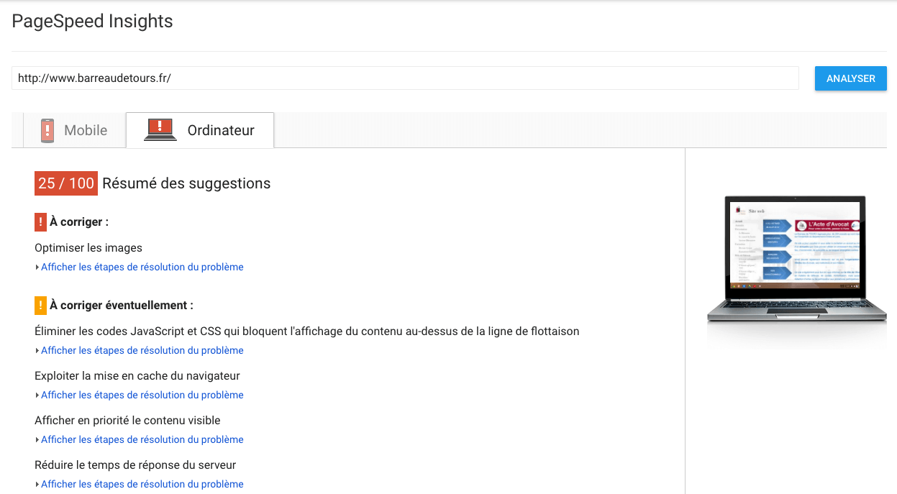

*Découvrez*[*9 techniques pour améliorer la vitesse de chargement de votre site WordPress*](https://www.lafabriquedunet.fr/seo/articles/9-techniques-ameliorer-vitesse-chargement-site-wordpress/)*.*

**#12 Les liens**

Il existe deux catégories de liens : les liens internes, qui relient les pages de votre site entre elles, et les liens externes (backlinks), lorsque des sites font un lien vers vos pages. Ces deux catégories de liens doivent être examinées séparément.

**Les liens internes**

Nous vous conseillons de commencer par identifier les pages qui ont trop de liens internes. Sur ces pages, réduisez le nombre de liens. Il n’est jamais bon d’intégrer trop de liens internes sur une page. Assurez-vous ensuite que vous utilisez des ancres optimisées. L’ancre doit être compréhensible par l’internaute. Il faut que celui-ci sache immédiatement vers quel type d’articles il sera redirigé s’il clique dessus.Par ailleurs, il est conseillé de faire en sorte que l’ancre soit la plus proche possible du titre de la page (ou de l’article) vers lequel vous linkez.

Les liens internes permettent à vos internautes de naviguer plus facilement à travers les pages de votre site, mais ils jouent aussi un rôle SEO. Sur la manière de construire un linking efficace et sur ses enjeux, lire notre article « [Netlinking : les fondamentaux pour votre SEO](https://www.lafabriquedunet.fr/seo/articles/netlinking-les-fondamentaux-pour-votre-seo/" \t "_blank) » (voici un exemple d’ancre qui reprend le titre de l’article cible).

**Les liens externes**

Les liens externes – aussi appelés backlinks – joue un rôle fondamental sur le référencement. Il est donc important de les analyser. Pour cela, vous avez le choix entre plusieurs outils : [Open Site Explorer](https://moz.com/researchtools/ose/), [Majestic SEO](https://majestic.com/" \t "_blank), [SEMrush](https://www.semrush.com/" \t "_blank), sans oublier Google Search Console/Bing Webmaster Tools. Si vous en avez le courage, nous vous conseillons d’utiliser tous ces outils et d’agréger les données obtenues en créant une liste (un spreadsheet par exemple). Aucun de ces outils ne donnent la liste complète de vos backlinks. Nous vous conseillons la lecture de cet article de [Seomix](http://www.seomix.fr/outils-audit-seo/" \t "_blank) pour connaître la liste complète et détaillée de tous les outils utiles lors d’un audit SEO.

*Découvrez*[*9 techniques efficaces pour générer des backlinks*](https://www.lafabriquedunet.fr/seo/articles/9-techniques-efficaces-creer-backlinks/)*.*

**#13 Les sous-domaines**

Pendant longtemps, on a cru que les sous-domaines ne bénéficiaient pas de l’autorité du nom de domaine, que par exemple : mon-site.wordpress.com ne bénéficiait pas de l’autorité et de la confiance liées au nom de domaine wordpress.com. Aujourd’hui, les choses ont un peu évolué. Les moteurs de recherche réussissent à savoir si le nom de domaine est directement rattaché au nom de domaine (exemple : « blog.stratenet.com ») ou si les deux sont complètement indépendants (mon-site.wordpress.com : « mon-site » n’est pas une section de WordPress.com).

Malgré tout, il est plutôt conseillé d’utiliser un système de catégories plutôt que des sous-domaines pour diviser les sections de votre site. Néanmoins, si vous avez déjà des sous-domaines intégrés sur votre site, cela ne vaut clairement pas le coup de passer du temps à transformer les sous-domaines en catégories. Sauf si vous vous apercevez que les sous-domaines vous pose un réel problème de référencement.

C’est pour cela que, dans le cadre d’un audit SEO, vous devez prendre le temps d’analyser vos sous-domaines. Vérifiez que les sous-domaines sont bien indexés et analysez vos données analytics. Si un sous-domaine génère un trafic très faible, il y a peut-être un problème.

**#14 La géolocalisation**

Si vous souhaitez un bon référencement local (par exemple, vous êtes radiologue à Angers et vous souhaitez être référencé sur la requête « radiologue angers »), vous devez vérifier que les bonnes pratiques sont appliquées. Par exemple, il faut que votre adresse postale soit clairement affichée sur le site et présente sur le maximum de pages du site.

*Le référencement local implique la mise en oeuvre de techniques SEO spécifiques. Pour en savoir plus, découvrez*[*comment booster son référencement local*](https://www.lafabriquedunet.fr/seo/articles/ameliorer-referencement-local/)*.*

Si votre site existe en plusieurs versions pour cibler plusieurs pays et plusieurs langues, il y a également quelques techniques spécifiques que vous devez mettre en oeuvre et vérifier. Comme par exemple les balises « hreflang ». Cette balise, en l’occurrence, permet d’afficher la bonne version du site en fonction de la localisation de l’internaute.

**#15 La qualité du code**

Un site web avec un code de qualité est plus facile à lire par les moteurs de recherche. Pour tester la qualité du code de votre site, nous vous conseillons d’utiliser l’[outil de validation W3C](https://validator.w3.org/).

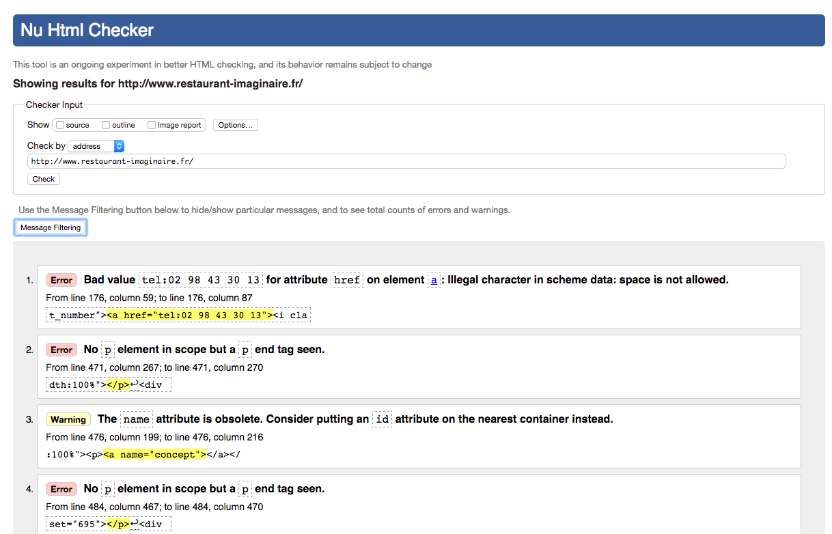

Toutefois, la qualité du code est loin d’être l’élément clé à prendre en compte dans une optique purement SEO.

C’est, à notre avis, les 15 points les plus importants à vérifier lors d’un audit SEO – quelque soit le type de site web. Pour plus de détails concernant la méthodologie de l’audit SEO, nous vous conseillons la lecture complémentaire de cet article de [Webmarketing Conseil](https://www.webmarketing-conseil.fr/audit-positionnement-et-outils-statistiques-pour-optimiser-le-referencement-dun-site-internet/).

**Pour aller plus loin**  
Si le sujet du SEO vous intéresse, je vous invite fortement à parcourir ces articles :

* [Comment générer des backlinks à partir des liens cassés ?](https://www.lafabriquedunet.fr/seo/articles/generer-backlinks-liens-casses/)
* [Comment utiliser Google Search Console pour analyser vos performances SEO ?](https://www.lafabriquedunet.fr/seo/articles/utiliser-google-search-console/)
* [Quels sont les facteurs SEO qui comptent ? 1 million de sites web passés à la loupe…](https://www.lafabriquedunet.f/seo/articles/facteurs-seo-importants-referencement/)
* [Référencement SEO : les pratiques dangereuses à éviter](https://www.lafabriquedunet.fr/seo/articles/referencement-seo-pratiques-dangereuses-a-eviter/)